

ПАСПОРТ

**АППАРАТ ДЛЯ ШАУРМЫ**

**Модели: HKN-GRM20, HKN-GRM30**

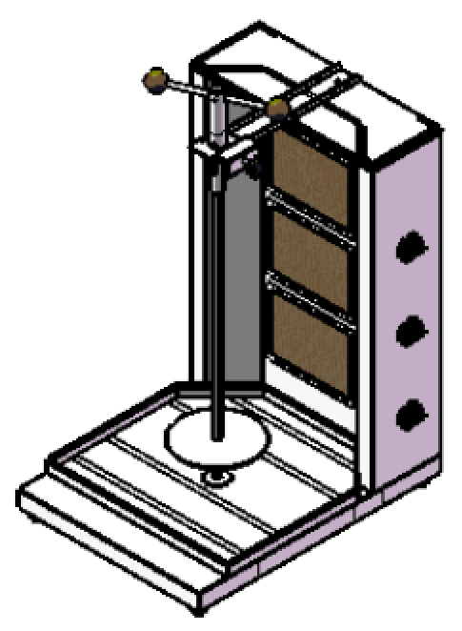

**ВВЕДЕНИЕ**

***УВАЖАЕМЫЕ ГОСПОДА!***

Вы приобрели профессиональное оборудование. Прежде чем Вы приступите к работе с ним, обязательно ознакомьтесь с настоящим Паспортом и сохраняйте его в течение всего срока эксплуатации.

Помните, что, выполняя все указания, изложенные в настоящем Паспорте, Вы тем самым продлите срок эксплуатации оборудования и избежите травмирования обслуживающего персонала.

Мы надеемся, что наши рекомендации максимально облегчат Вам работу с оборудованием.

**НАЗНАЧЕНИЕ**

Данное оборудование предназначено для использования на предприятиях общественного питания и применяется для приготовления шаурмы.

**БЕЗОПАСНОСТЬ**

Данное устройство разработано с учетом последних технологических инноваций и произведено с учетом современных стандартов безопасности. Тем не менее, следует уделить особое внимание вопросу безопасности при использовании данного оборудования. Неправильное использование или халатное отношение при использовании оборудования может привести к серьезным последствиям, поэтому всегда будьте внимательны и предельно осторожны при эксплуатации данного устройства.

**ВНИМАНИЕ!**

Установка и эксплуатация данного оборудования должна выполняться только квалифицированным персоналом, который:

- прошел инструктаж и знает, как эксплуатировать данное оборудование;

- прочитал и понял все инструкции по использованию оборудования;

- прошел инструктаж по технике безопасности.

**Предупреждение: опасность возникновения пожара**

В помещении, где осуществляется установка, должны отсутствовать горючие и огнеопасные вещества. В том числе швабры, тряпки, смазочные материалы, оберточная бумага и электрические шнуры.

**Предупреждение: необходимо заземление**

Этот прибор оснащен штекером с тремя контактами для защиты пользователя от поражения электрическим током и должен быть подключен непосредственно к заземленной розетке с тремя контактами. Не вырезать и не удалять контакт заземления от штекера.

**СПЕЦИФИКАЦИЯ**

|  |  |  |  |
| --- | --- | --- | --- |
| **Модель** | **Напряжение, В** | **Мощность, кВт** | **Габариты, мм** |
| HKN-GRM20 | 220 | 4 | 450x600x582 |
| HKN-GRM30 | 220 | 6 | 450x600x762 |

**ДЛЯ ВАШЕЙ БЕЗОПАСНОСТИ**

* Устройство должно быть установлено на ровной горизонтальной поверхности. Минимальное расстояние до ближайших предметов с правой и левой стороны должно быть не менее - 10 см. Исправный выключатель должен быть установлен возле устройства и должен быть легко доступен.
* Подключение к электросети должно быть осуществлено согласно требуемому напряжению и мощности, устройство должно быть заземлено.
* Эксплуатация данного устройства должна осуществляться при соблюдении всех мер безопасности. В случае неправильного функционирования оборудования, немедленно прекратите его использование и обратитесь к квалифицированному специалисту.
* Это устройство должно быть правильно установлено и настроено перед началом эксплуатации. После тщательного осмотра можно приступать к эксплуатации устройства.
* Отключите электропитание и позвольте оборудованию полностью остыть, прежде, чем осуществить демонтаж.

**ЭКСПЛУАТАЦИЯ**

* Наcадите подготовленное мясо на вертел, установите его обратно на основание, затем вставьте верхнюю часть вертела в фиксирующую трубку сверху. Отрегулируйте и зафиксировуйте положение вертела с мясом относительно ТЭНов.
* Поверните переключатель в положение «Включено».
* Контролируйте процесс прожарки мяса, поворачивая вертел с мясом.
* При достаточном подпекании и покрытии мяса аппетитной корочкой, срежте его с помощью острого ножа.

**ОЧИСТКА И ОБСЛУЖИВАНИЕ**

* Перед очисткой обязательно отключите питание. Дождитесь, пока оборудование полностью остынет.
* Используйте влажную тряпочку или салфетку для очистки. Никогда не очищайте нагревательные элементы.
* Запрещено промывать устройство под струей воды!
* Запрещено использовать для очистки агрессивные моющие средства!

**ЕЖЕДНЕВНАЯ ПРОВЕРКА**

Проверяйте устройство до и после использования. Перед использованием убедитесь, что оборудование находится в устойчивом положении. Убедитесь, что шнур питания не изношен и не поврежден. Во время работы убедитесь, что отсутствует посторонний запах или шум.

